ZAKRES CZĘŚCI PODSTAWY PROGRAMOWEJ Z JĘZYKA ROSYJSKIEGO, KL.I LO
Jestem egzaminatorem z języka angielskiego i języka rosyjskiego. Ukończyłem pięcioletnie studia magisterskie na Uniwersytecie Użhorodskim, o specjalności – język angielski i literatura, uzyskując wówczas tytuł magistra filologii angielskiej. Posiadam także tytuł doktora nauk humanistycznych ze specjalnością językoznawstwo. Od wielu lat pracuję jako nauczyciel i wykładowca. Obecnie obejmuję stanowisko adiunkta dydaktycznego w Instytucie Filologii Angielskiej na Uniwersytecie Rzeszowskim. Moimi zainteresowaniami, są: budownictwo i dekorowanie wnętrz, ogród, dobre jedzenie, pływanie, jogging, jacht, rower, karate, snowboard, rolki. Zapraszam do kontaktu pod adresem: ashevel@ur.edu.pl
Drodzy studenci,
Nazywam się Anatol Szewel i pod koniec roku szkolnego będę sprawdzał Waszą znajomość języka rosyjskiego. Ocenianie będzie odbywać się według skali przyjętej przez szkołę:
0% -29% niedostateczny, 30% -49% dopuszczający, 50% -69% dostateczny, 70% -84% dobry, 85% -94% bardzo dobry, 95%-100% celujący.
Pytania można zadawać mailowo (ashevel@ur.edu.pl), w temacie proszę wpisać „Szkoła Solonka”.
Zakres materiału obejmuje podręcznik do języka rosyjskiego dla szkół ponadgimnazjalnych pt. „Вот и мы по-новому 1”.
Wymagania szczegółowe oraz ogólne przedstawione są poniżej

Wymagania szczegółowe:
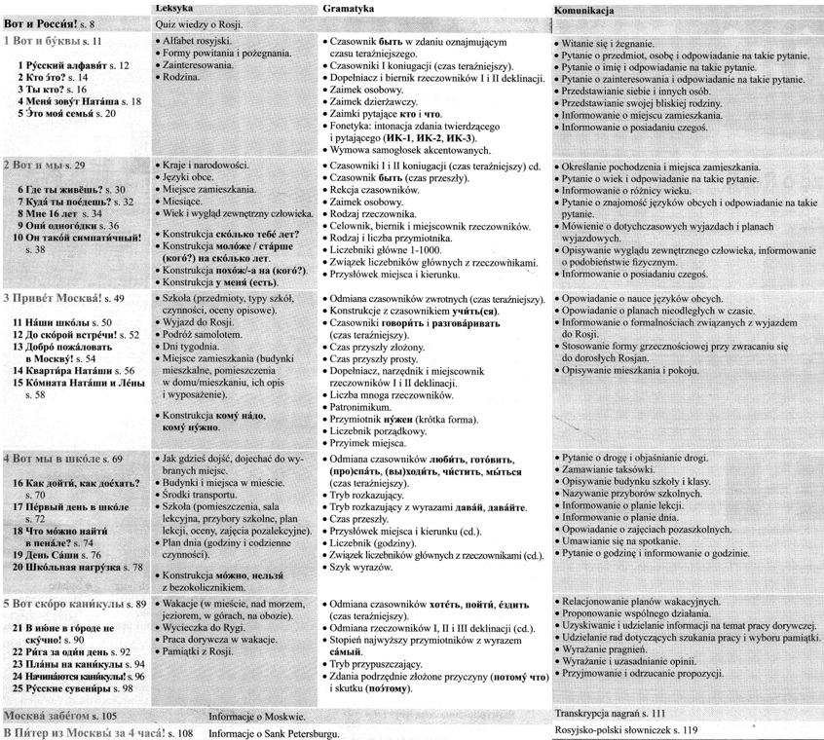
Ogólne wymagania edukacyjne

I. Znajomość środków językowych.
Zdający posługuje się w miarę rozwiniętym za sobem środków językowych (leksykalnych, gramatycznych, ortograficznych oraz fonetycz nych) umożliwiającym realizację pozostałych wymagań ogólnych w zakresie tematów wskazanych w wymaganiach szczegółowych.

II. Rozumienie wypowiedzi.
Zdający rozumie proste, typowe wypowiedzi ustne, artykułowane wyraźnie, w standardowej odmianie języka, a także proste wypowiedzi pisemne, w zakresie opisanym w wymaganiach szczegółowych.

III. Tworzenie wypowiedzi.
Zdający samodzielnie formułuje krótkie, proste, zrozumiałe wypowiedzi **ustne i pisemne, w zakresie opisanym w wymaganiach szczegółowych.

IV. Reagowanie na wypowiedzi.
Zdający uczestniczy w rozmowie i w typowych sytuacjach reaguje w sposób zrozumiały, ade kwatnie do sytuacji komunikacyjnej, **ustnie lub pisemnie, w zakresie opisanym w wymaganiach szczegółowych.

V. Przetwarzanie wypowiedzi.
Zdający zmienia formę przekazu ustnego lub pisemnego w zakresie opisanym w wymaganiach szczegółowych.

